Памятка для родителей **"Агрессивный ребенок"**

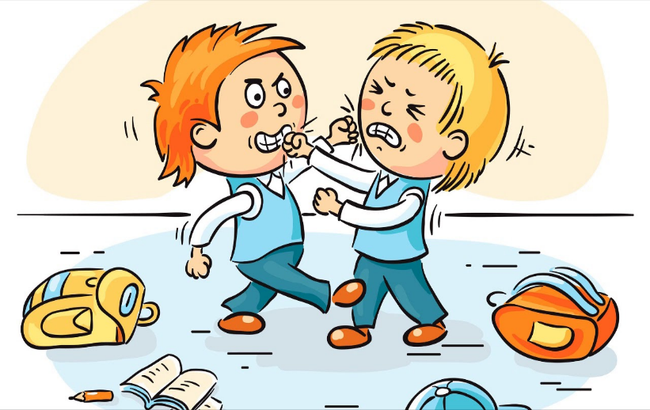

**Причиной агрессии ребенка может быть:**

- Наследственный фактор

- Особенности функционирования нервной системы

- Неправильное воспитание

Агрессивность у детей проявляется в неспособности контролировать свои эмоции, регулировать свое поведение.

**Как преодолеть агрессию у детей?**

1. Демонстрировать ребенку собственное спокойное поведение и адекватную реакцию на окружающих:

2. Не оскорблять его и окружающих, не повышать голос в присутствии ребенка, сочувствовать страданиям других, учить понимать эмоциональное состояние людей, избегать просмотра фильмов со сценами жестокости и насилия, наполнять жизнь интересными событиями и делами и развивать чувство юмора.

3. Снять эмоциональное напряжение: предложить подвижную игру с правилами, но без состязания, предложить рисование, изобразить агрессивное животное, громко порычать несколько раз.

4. Играйте с ребенком в игры по правилам, развивающее самоконтроль, самоорганизацию: проигрывайте конфликтные и проблемные ситуации, спортивные игры, шашки,  шахматы, сюжетно-ролевые игры , где ребенок берет на себя ответственные роли.

5. Следите за эмоциональным состоянием ребенка: помните, что страхи часто являются причиной агрессии, упреки вызывают обиду и враждебность, проявляйте внимание к делам и отношениям ребенка, поощряйте успехи и достижения, общайтесь с ним, проявляйте свою любовь к ребенку в поступках, которые научат его любви, доброте, сочувствию. Ребенок должен постоянно ощущать вашу поддержку и заботу.

**Рекомендации родителям при взаимодействии с агрессивным ребенком:**

- Принимайте ребенка таким, каков он есть.

- Предъявляя к ребенку свои требования, учитывайте не свои желания, а его возможности

- Включайте ребенка в совместную деятельность, подчеркивая его значимость в выполняемом деле.

- Расширяйте кругозор ребенка

**Бороться с агрессией нужно:**

1. Терпением.

2. Объяснением.

3. Поощрением.